DODATEK Č. 4
KE SMLOUVĚ O NÁJMU NEBYTOVÝCH PROSTOR
C.019000002716
který uzavrely níže uvedeného dne, měsíce a roku na základě vzájemného konsenzu a za následujících podmínek tyto smluvní strany :

Vysoké učení technické v Brně Sídlem: Antonínská 548/1, 601 90 Brno IČ: 00216305
DIČ: CZ00216305
Bankovní spojení : účet č. 111043273/0300 vedený u ČSOB, a.s.
Zastoupené : Ing. Vladim írem Kotkem, kvestorem

na straně jedné a dále v textu pouze jako „ pronajímatel"

a

Rudolf Kubičko
Místem podnikání : Marie Majerové 473/6 , 638 00 Brno IČ: 41561571
DIČ: CZ460219763
Nájemce je plátcem daně z pridané hodnoty

na straně druhé a dále v textu pouze jako „nájemce"

Smluvní strany se tímto dohodly na změně čl. li, odst. 1, čl. IV., odst. 1, čl. V., odst. 1 a čl. VI. , odst. 6 Smlouvy o nájmu nebytových prostor č. 019000002716 ze dne 26.2.2009 , které nově zní:

li. Předmět nájmu

- Pronajímatel touto smlouvou o nájmu nebytových prostor (dále také jen „smlouva") přenechává níže specifikované nebytové prostory, tj.:

  - místnost č. 2 v objektu č. 11
  - místnosti č. 3, 4, 5, 6, 7 a 8 v objektu č. 20
  - parkovací plochy 36 m2 u objektu č. 20
  - 2 parkovací místa u obj. č. 37

do úplatného užívání nájemci a nájemce je do svého nájmu přijímá.

Doba trvání nájmu

- Tato nájemní smlouva se uzavírá na dobu

  - neurčitou od 1. srpna 2012 .

Nájemné

  - Nájemce se za užívání nebytových prostor zavazuje pronajímateli hradit nájemné ve výši: 10.243,­ Kč měsíčně za období od 1.8.2012 do 31.12.2012. S účinností od 1.1.2013 bude nájemci doručen nový výpočtový list s novou výší nájemného, kterou se nájemce zavazuje akceptovat.

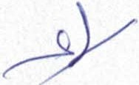

Plnění a služby poskytované v souvislosti s nájmem

6. Další služby se nájemce zavazuje pronajímateli hradit na základě jejich vyúčtování vedle nájemného. Cena těchto dalších služeb je stanovena dohodou smluvních stran a činí 5.887,- Kč bez DPH měsíčně za období od 1.8.2012 do 31.12 .2012 . S účinnosti od 1.1.2013 bude nájemci doručen nový výpočtový list s novou výší dalších služeb, kterou se nájemce zavazuje akceptovat. Na úhradu těchto dalších služeb je pronajímatel oprávněn nájemci v souladu se zákonem č. 235/2004 Sb„ v platném znění, vystavit daňový doklad - fakturu, pričemž za den uskutečnění zdanitelného plnění se v takovém případě považuje první kalendářní den v měsíci, nebo den vystavení daňového dokladu - faktury v měsíci, ve kterém nájem trval.

Příloha č. 1 smlouvy - Plánky a specifikace nebytových prostor se doplňuje o přílohu tohoto dodatku, příloha č. 3 - Výpočtový list se nahrazuje přílohou tohoto dodatku.
Tento dodatek byl vyhotoven ve 3 (slovy: třech) stejnopisech s platností originálu, přičemž nájemce obdrží 1 (slovy: jedno) a pronajímatel 2 (slovy: dvě) vyhotovení.
Tento dodatek č. 4 je nedílnou součásti výše uvedené Smlouvy o nájmu nebytových prostor. Tento dodatek nabývá účinnosti 1.8.2012.

Ostatní ustanovení Smlouvy o nájmu nebytových prostor se nemění.

Přílohy: Plánek a specifikace nebytových prostor - parkoviště Výpočtový list od 1.8.2012

V Brně dne 26.7.2012

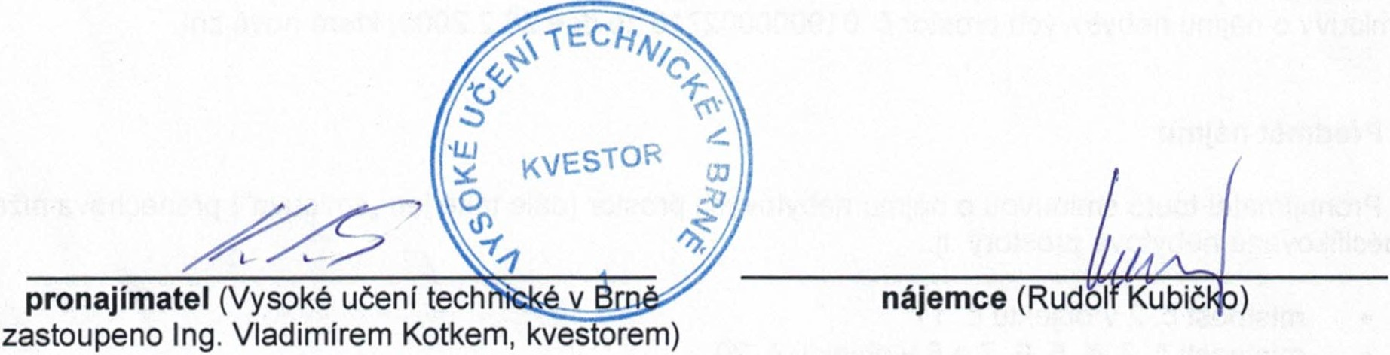

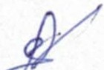2

.J ...}

.'

.... , -O
s: J \,)
' é .... ,

'\.

A

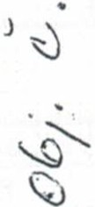

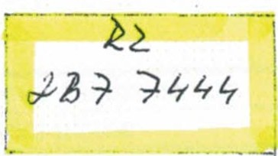

Výpočtový list k nájemní smlouvě:
Příloha č. 3

Nájemce:
Rudolf Kubičko

Platnost: 1.8. - 31.12.2012

Objekt: Kraví hora
č. 11 míst. č. 2(73m2)
č. 20 míst. č. 3(18,82m2) ,

Na'1"emne 4(38,16m2 , 5(19,14m2), 6(19,17m2), 7(9,42m2), 8(8,97m2)
Kanceláfské prostory | Plocha v m2 I 76,151 | I | 53 533,45
 | Sazba za 1 m2 I 703,ool
Skladové prostory  Parkovacl mlsto | Plocha v m2 I 111,101 Sazba za 1 m2 I 397,ool  Počet míst I 4 ,001 Sazba nákl. vůz I 300,001  Počet míst I 1,001  Sazba os. vůz I 255,001
 |  | I 44 106,70
 |  | I 14 400,0
 |  | I 3 060,0
Ostatnl plochy | Plocha v m2 I 34,891 | I | 7 815,36
 | Sazba za 1 m2 I 224,001
Cena za nájemné | Ročni nájemné celkem | I | 122 915,51
 | měslčni platba | I | 10 243,00

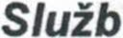uz 1y
Měslčnl platby | !Sazba za m2 | 3181
 | !Plocha (m2) | 222,141
Cena za služby |  | Služby celkem | I | 70 640,52
 |  | Měslčni platba I 5 887,00

Elektrická ener ie

Cena za el.energii obj. č. 11 Celková částka za rok 11 20,00
Měsíční platba 94,00

v obj. č. 20(místnosti č. 3 - 8) elektrická energie měřena li cencovaným elektroměrem viz smlouva o sdružených službách

Vodné + stočné
Pitná voda: |  |  |  |  | Srážková voda:  !Plocha (m2) I 222,141
Počet osob | I | 61
Spotřeba vody za rok (m3} I |  |  |  | 91,801 IMnožství srážkové vody (m3} I 213,251
Vodné a stočné celkem
Cena za vodné a stočné ICelková částka za rok I 11 597,00
IMěsíční platba I 967,00

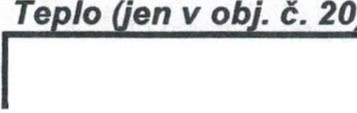
Cena za teplo
Celková částka za rok 47 749,24
Měsíční platba 3 980,00
celkem: 21 171,00 Kč/měsíc

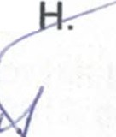Všechny uvedené ceny jsou bez DP
Vypracoval: Ivo Matějík /i,,L )
Datum: 24.7.2012 y-!1;

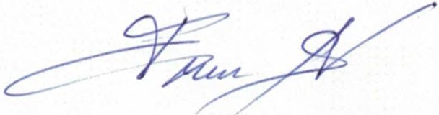za pronajfmatele: za nájemce:

Kubičko Rudolf Kraví hora - 1

